附件6.2现场照片
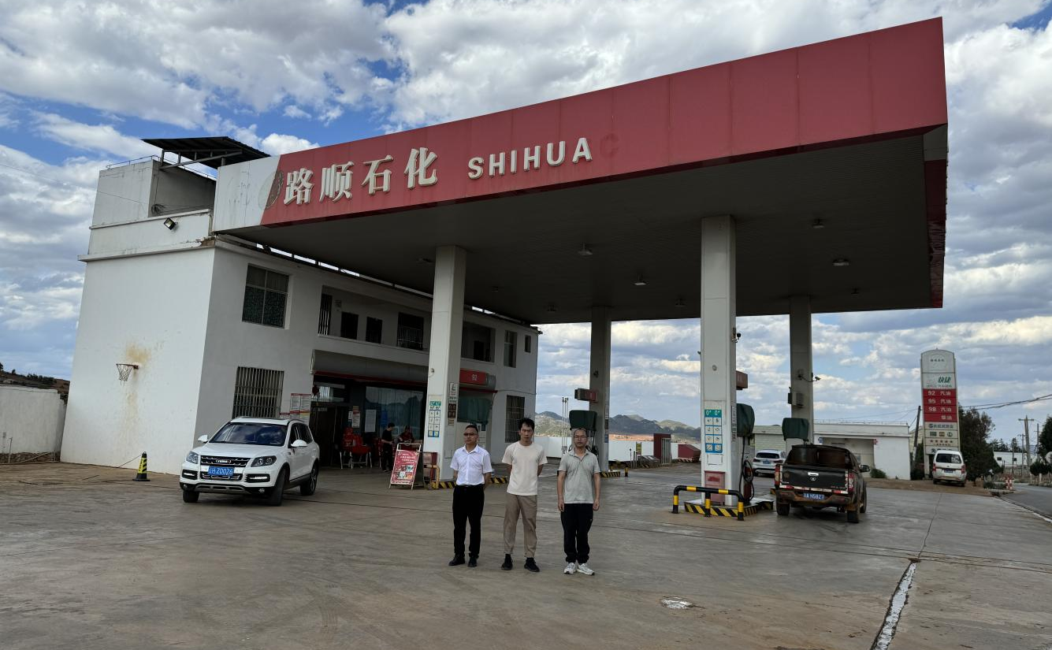
照片1评价人员现场勘验照片
左：三级评价师-季凯光；中：业主-朱洪贵；右：二级评价师-黄义敏
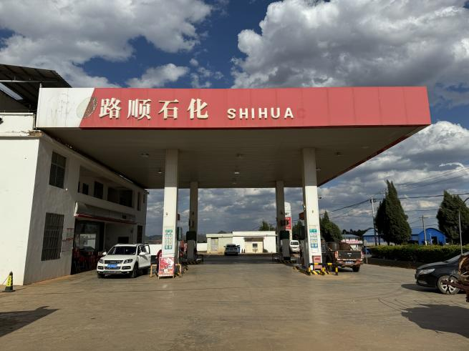 | 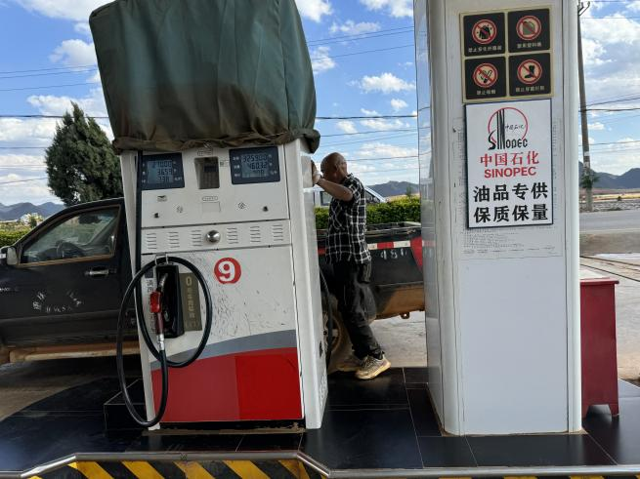
照片2加油站全景 | 照片3加油机
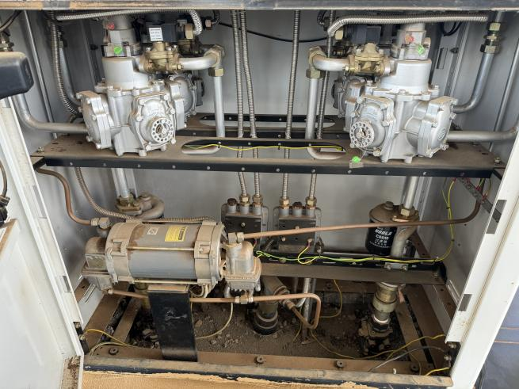 | 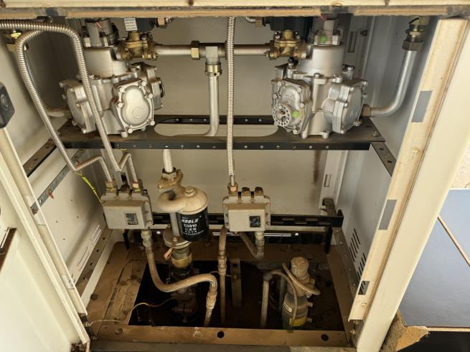
照片4汽油加油机内部 | 照片5柴油加油机内部
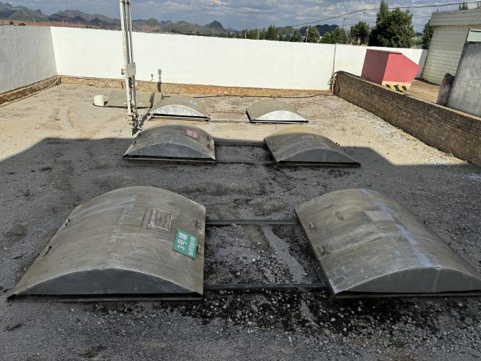 | 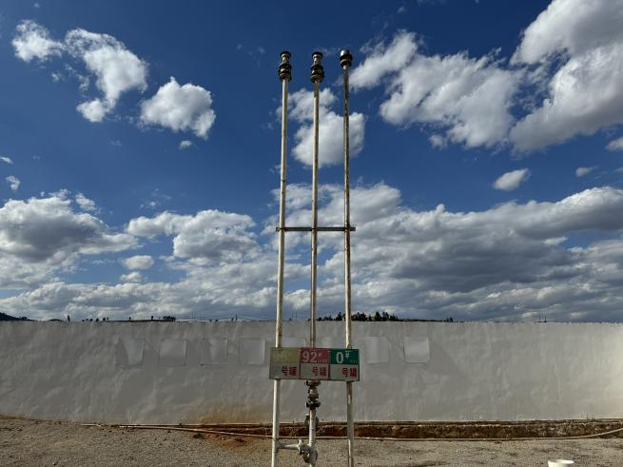
照片6油罐区 | 照片7通气管
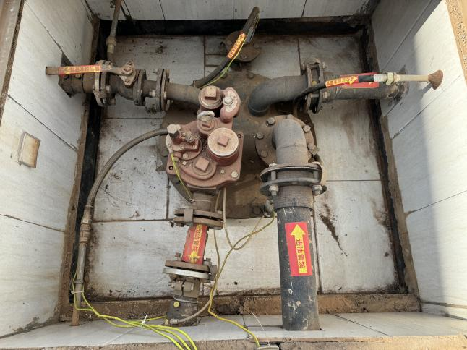 | 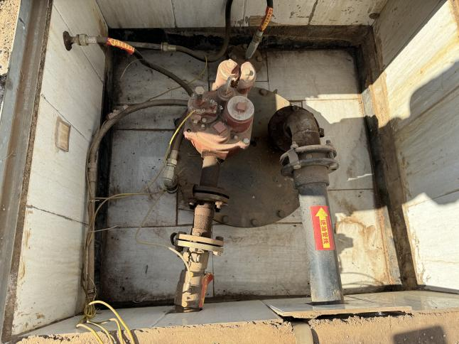
照片8汽油人孔操作井 | 照片9柴油人孔操作井
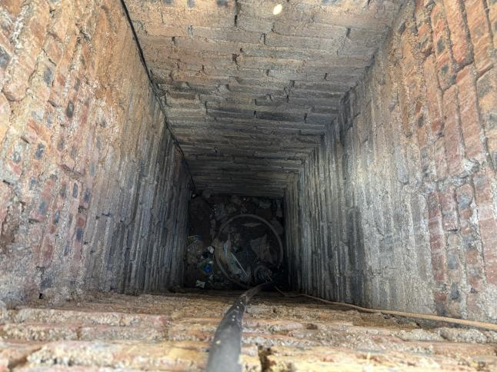 | 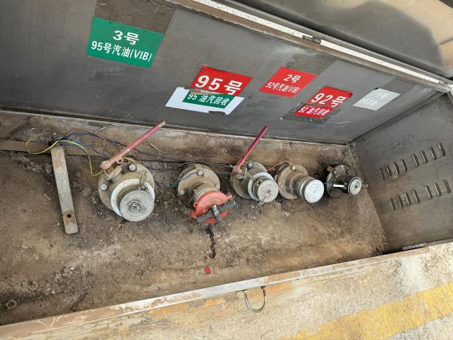
照片10雨水观测井 | 照片11卸油口
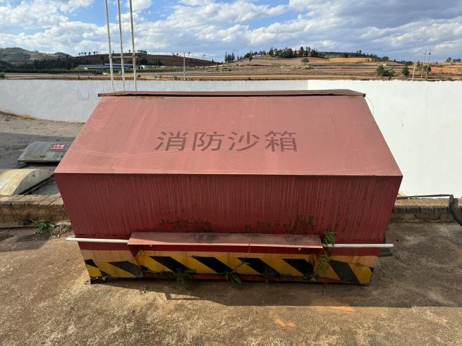 | 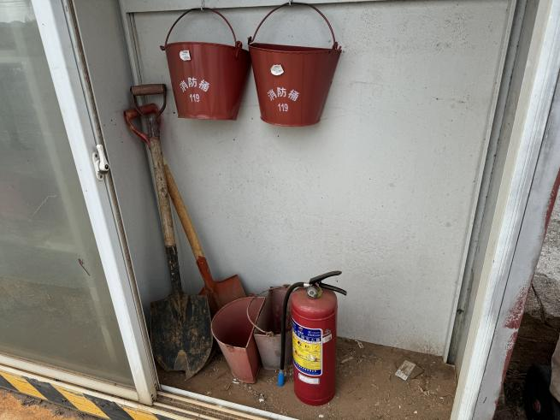
照片12消防沙箱 | 照片13卸油区应急物资
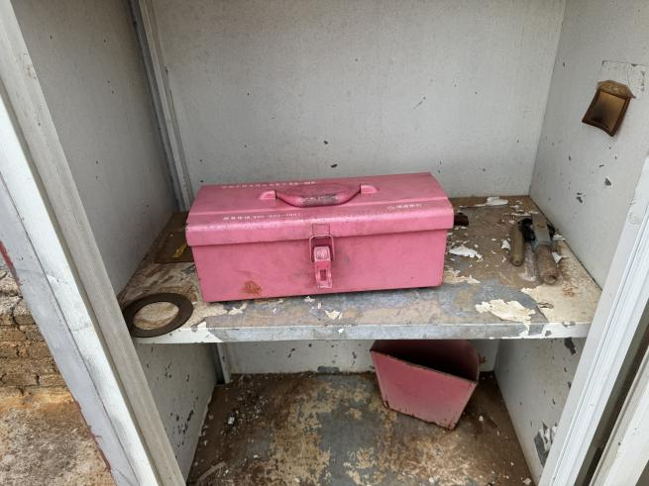 | 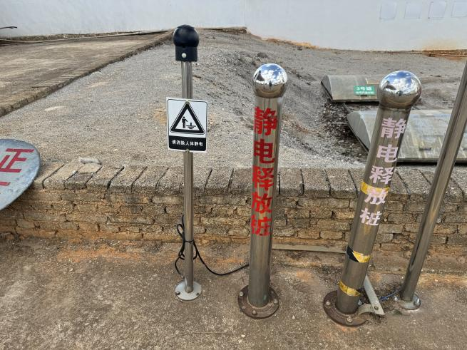
照片14移动式静电接地夹 | 照片15静电释放桩
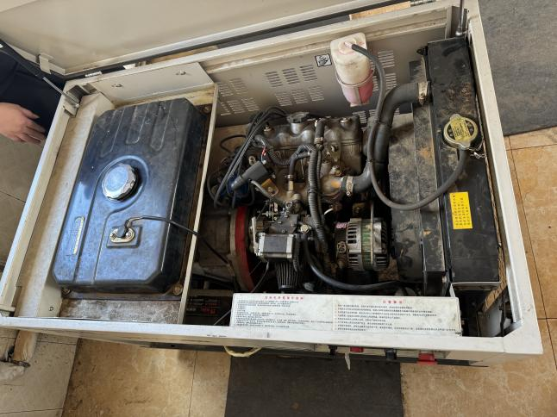 | 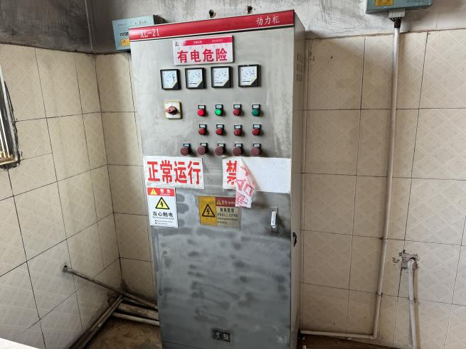
照片16汽油发电机 | 照片17配电柜
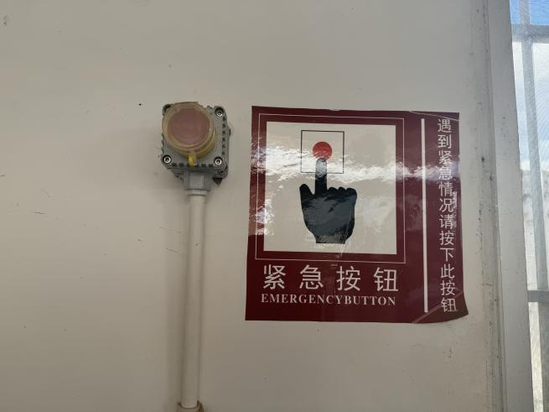 | 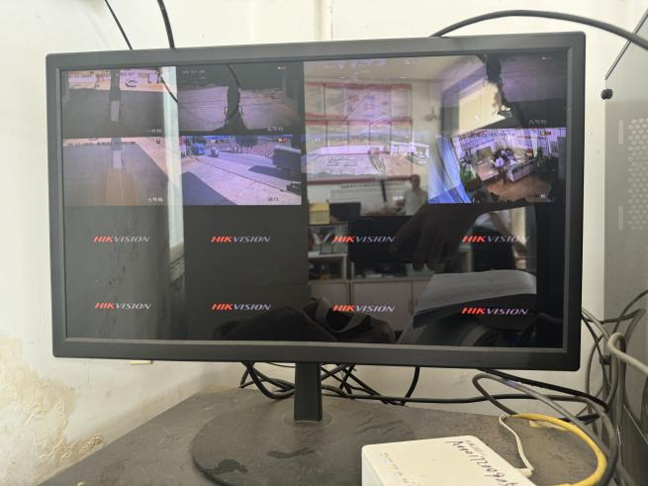
照片18急停按钮 | 照片19视频监控画面
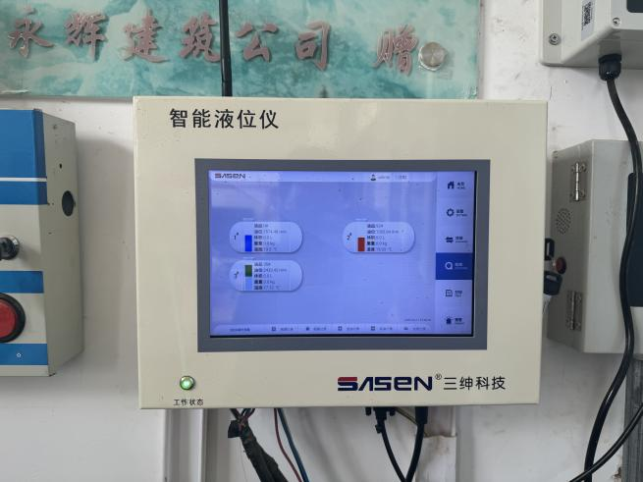 | 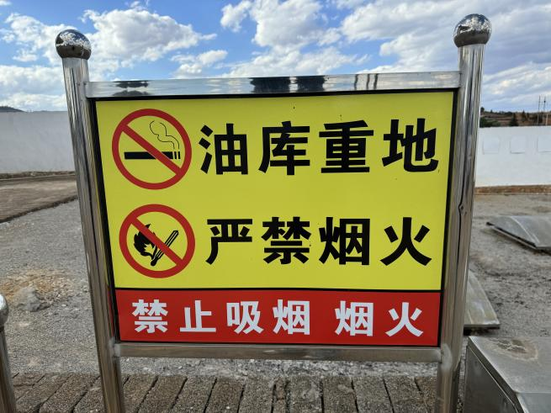
照片20油罐液位仪 | 照片21卸油区安全标识
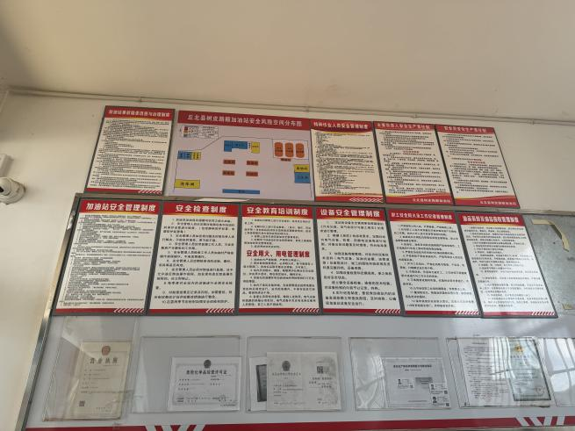 | 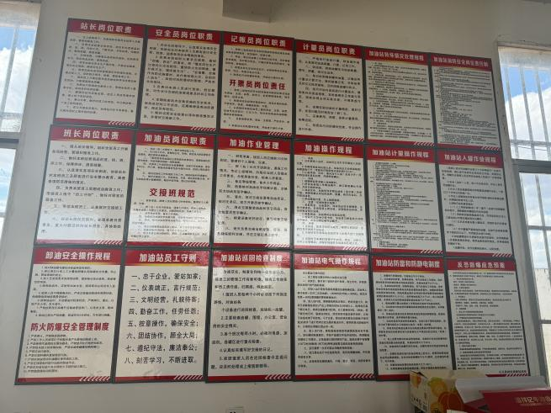
照片22管理制度 | 照片23安全职责、操作规程
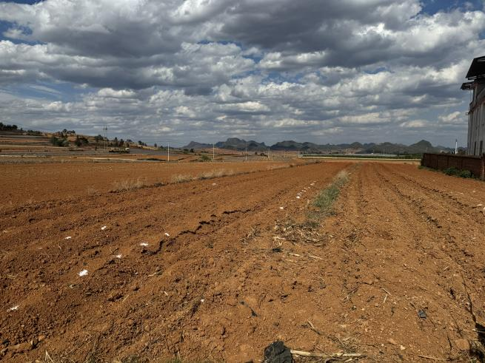 | 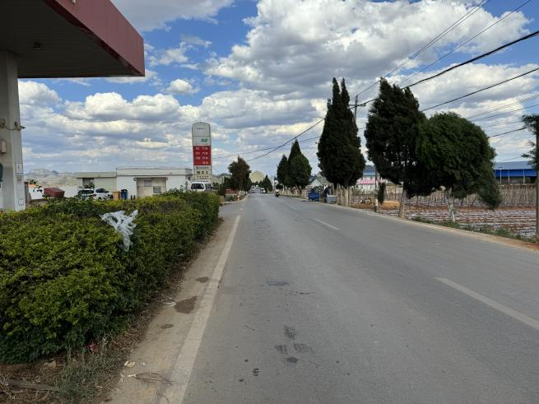
照片24加油站北面耕地 | 照25加油站南面公路
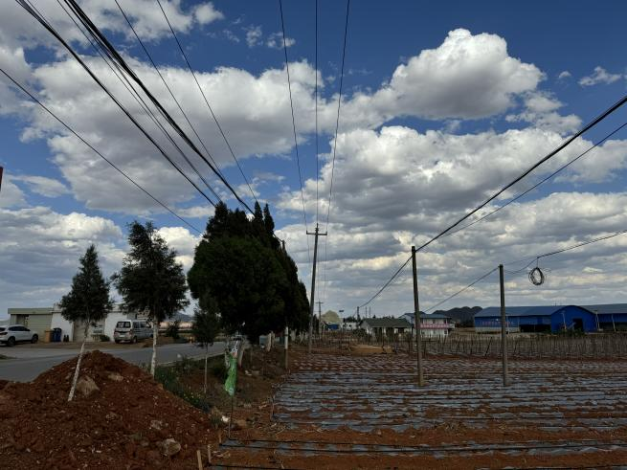 | 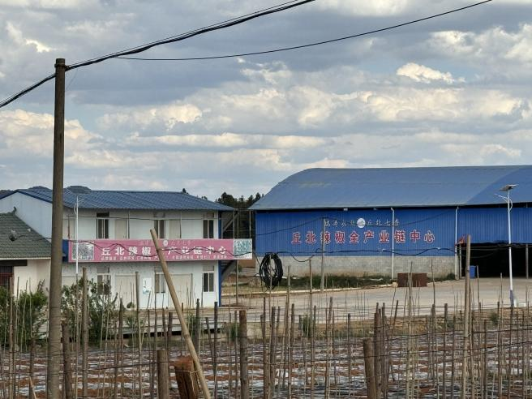
照片26加油站南面架空电力线、通信线 | 照片27加油站东南面厂房
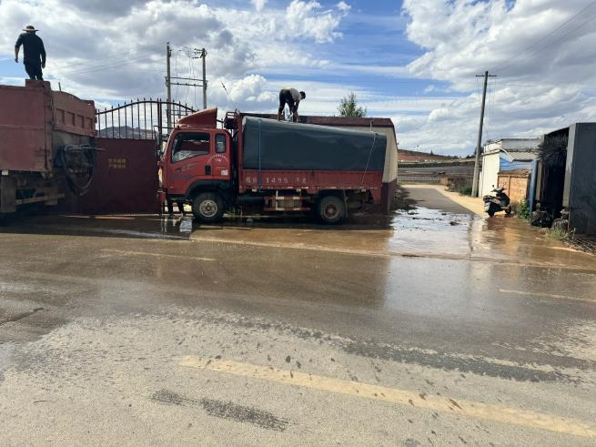 | 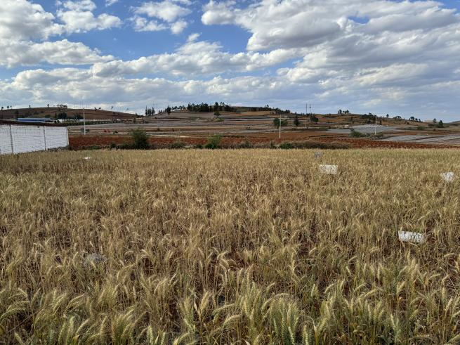
照片28加油站西面取水点 | 照片29加油站东面耕地

